第六单元 燃烧与燃料
- 选择题
1、下列能源中，属于可再生能源的是 （ ）
A.天然气 B.太阳能 C.石油 D.煤
2、下列说法错误的是 ( )
A．可燃物达到着火点即可发生燃烧 B．燃烧、缓慢氧化都是氧化反应
C．煤矿的矿井里必须采取通风、严禁烟火等安全措施
D．在有易燃易爆物的工作场所，严禁穿化纤类服装
3．下面是一些常用的危险品图标，装运酒精的箱子应贴的图标是 ( )
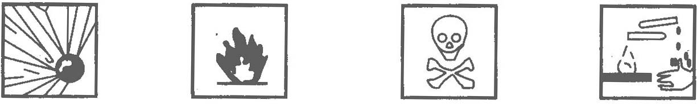

A B C D
4.用灯帽盖灭酒精灯的原理是 （ ） A.清除可燃物 B.降低酒精的着火点
C.隔绝空气 D.降低温度至酒精的着火点以下5.恰当的安全措施能减少生命财产损失。下列事故处理措施正确的是（ ）
A．油锅着火，立即盖上锅盖 B．电器着火，立即用水扑灭
C．高层住房内着火，立即打开所有门窗 D．煤气泄露，立即打开排气扇的电源开关
6.能源问题是当今世界三大问题之一，下列有关能源的叙述中不正确的是 （ ）
A.乙醇汽油中添加的乙醇属于可再生能源 B.人类通过化石燃料获得能量的过程是物理变化
C.将煤球制成“蜂窝煤”是为了增大与空气的接触面积，使其燃烧更充分
D.我国南海海底储藏了大量“可燃冰”，它将成为替代化石燃料的新能源
7.近年频繁发生的有关化学品泄漏或爆炸事件一次次给我们敲响了安全警钟，操作不当就会存在安全隐患。下列做法不正确的是 （ ）
A．加热试管中的液体时，试管口不能对着自己或别人B．禁止向燃着的酒精灯内添加酒精
C．油库、面粉厂、纺织厂、煤矿矿井内都要严禁烟火
D．夜间厨房发生煤气泄漏时，应立即开灯检查并打开门窗通风
8.鉴别O₂、CO、CO₂三种气体，可行简便的方法是 （ ）
A．将气体分别通入澄清石灰水 B．将气体分别通入石蕊试液
C．试验三种气体在水中溶解性 D．用燃着的木条分别伸入瓶内
9.汽车尾气中的CO在四氧化三钴（Co₃O₄）纳米棒的催化作用下，低温即与O₂反应生成CO₂。下列关于该反应的说法中错误的是 （ ）
A．该反应可降低汽车尾气对大气的污染 B．反应后碳元素的化合价降低
C．该反应中Co₃O₄反应前后质量不变 D． 该反应类型为化合反应
10.固体CO₂又称干冰，易升华。干冰灭火器常用于扑救档案资料室发生的火灾，下列关于干冰灭火的说法不正确的是（ ）
A．干冰升华时吸热，降低可燃物的着火点 B．CO₂覆在可燃物表面，隔绝空气
C．CO₂不能支持燃烧 D．干冰升华后不污染档案资料
11.小张用足量的盐酸、石灰石反应，并尝试直接利用右图所示装置制取和收集一瓶CO₂。你认为小张（ ）
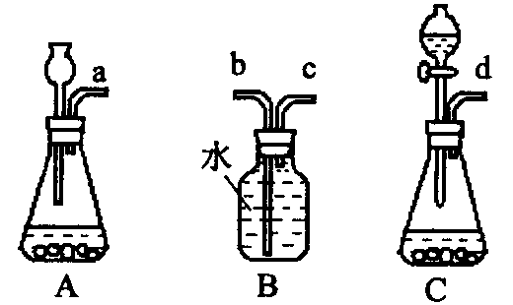
A．不可能收集到一瓶CO₂，因为CO₂可溶于水
B．选择B、C两种装置，导管b接导管d可收集到一瓶CO₂
C．选择B、C两种装置，导管c接导管d可收集到一瓶CO₂
D．选择A、B两种装置，导管a接导管。可收集到一瓶CO₂
12．调查统计表明，火灾伤亡事故很多是由于缺乏自救常识造成的；缺氧窒息是致人死亡的首要原因下列自救措施不合理的是 ( )
A．遇到到意外情况，可用掌握的知识进行有效处置，同时拨打电话求救
B．室内起火，不要急于打开门窗
C．所处烟雾较浓时，应用湿毛巾捂住口鼻，并尽量贴近时面逃离
D．在山林中遇火灾时，向顺风方向奔跑，脱离火灾区
13. 某同学用下图所示装置探究可燃物燃烧的条件，得到以下实验事实：
①不通空气时，冷水中的白磷不燃烧；②通空气时，冷水中的白磷不燃烧；③不通空气时，热水中的白磷不燃烧；④通空气时，热水中的白磷燃烧。能证明可燃物必须达到一定温度（着火点）才能燃烧的实验事实是 （ ）
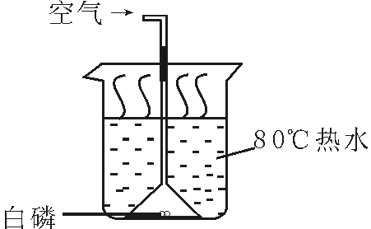
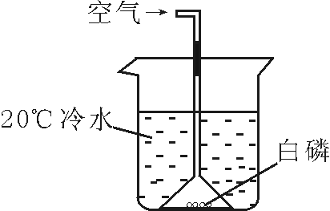
A. ①②
B. ②④
C. ①④
D. ③④
二、填空题
14.化学教师在课堂上做了一个小魔术：吹气生火。只见老师用嘴通过一根细长的玻璃管对着蒸发皿中的一团棉花吹气，不一会，棉花就燃烧起来。同学们觉得很好奇：通常情况下，嘴中呼出的气体是不会使棉花燃烧的。为什么老师对着棉花吹气就能使其燃烧？
同学们已经知道：可燃物的燃烧需要两个条件① ② ；
小娟同学课下询问老师知道了其中的道理：口中吹出的气体中含有一定量的CO₂，棉花（实为脱脂棉）中包裹着黄色过氧化钠（Na₂O₂），CO₂与Na₂O₂反应生成白色的Na₂CO₃和氧气，同时放出大量的热，最终使棉花燃烧起来。请帮助小娟同学完成下列问题：
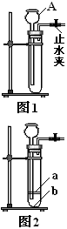
（1）写出Na₂O₂与CO₂反应的化学方程式： 。
（2）设计检验固体产物是否为Na₂CO₃的实验：①用 与固体产物反应，制得气体；②将气体通入 中，如有 生成，则证明固体物质是碳酸盐。
15.实验室制取O₂或CO₂气体的发生装置如图1，请回答下列问题：
（1）写出仪器A的名称 。
（2）在制取气体的实验中，为什么都要对装置进行气密性检验 ，对该装置进行气密性检验的方法是
。
（3）写出用此装置制取O₂的化学方程式 ，为了制得较纯净的O₂最好选用 法收集。
（4）要制取较多CO₂，应对图中仪器进行怎样改进 。制取CO₂时，某同学在装置中添加了多孔隔板（图2），实验时，可将固体药品放在 （填“a”或“b”）处，图2与图1相比有什么优点 。证明二氧化碳气体已经集满的方法是 。
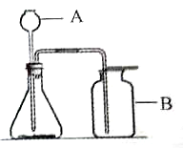
（5）C+O₂ CO₂ 是我们最熟悉的反应，生成物也只有CO₂，为什么在实验室我们不利用碳的燃烧来制取CO₂，其主要原因是 。（答出1条）
16．用下图装置在实验室收集一瓶C0₂进行性质实验，据图回答问题：
(1)写出图中标号仪器的名称：
A是___________，B是____________。
(2)检查装置气密性的操作和现象是：先用夹子夹住导气管中的橡皮管，再向A中加入水至形成一段水柱，静置，若观察到______________，说明气密性良好。
(3)检验C0₂是否收集满的操作和现象是：将燃着的木条放在__________，
若火焰熄灭，说明已经收集满。
（4）.Na、Mg等活泼金属可以在CO₂中燃烧。某同学收集到一瓶CO₂后，通过实验验证Mg条能够在CO₂中燃烧。下列物品中他需要使用的有______。
①酒精灯 ②铁架台 ③坩埚钳 ④砂纸 ⑤试管夹 ⑥蒸发皿
三、计算题
17．取只含碳酸氢钙的硬水a g，充分加热，发生如下反应：
Ca(HCO₃)₂ △ CaCO₃ ↓+ CO₂↑+ H₂O ,得到沉淀1.0 g。回答下列问题：
（1）碳酸氢钙中钙元素与氧元素的质量比为 。
（2）计算此硬水中碳酸氢钙的质量是多少？
（3）将a g这样的硬水充分煮沸，理论上可得到的软水质量为 。

18.未成年人和老年人是需要补钙的主要人群，目前市面上有许多补钙的钙片出售，如图是盖中盖高钙片的部分说明，某课外兴趣小组欲检验说明的真伪，进行了入下的实验：
①取1片片剂研碎
盖中盖高钙片
【主要原料】碳酸钙、维生素D
【功效成分】每片含：钙500mg、维生素D100IU
【用法用量】每日1片，嚼食。
【适宜人群】需要补钙者。
【注意事项】
1、本品不能代替药物。
2、不宜超过推荐量或与同类营养素补充剂同时食用。
【规格】2.5g×36片
②将其加入足量稀盐酸中
③完全反应后收集到0.55g二氧化碳
试分析：
（1）未成年人缺钙会得 （填序号）

A、坏血症 B、贫血
C、佝偻病 D、甲状腺肿大
（2）通过计算判断此钙片中钙含量与标注是否属实。（假定钙片中其他成份不与盐酸反应，1g=1000mg）

